鄯善县人民医院政采云在线询价文档编辑上传及商务要求

- 报价单制作要求：表格标题写明询价编号+项目名称+公司名称+报价单3字，报价单内容按：序号、项目或物品名称、生产厂家、规格型号、数量、单位、单价、总价、总金额制作表格；落款包含公司地址、项目联系人、项目负责人电话，必须加盖公章。内容清晰可见的A4版面排版，纸张方向为横向。
详见下列表格：
报价单
序号 | 项目或物品名称 | 生产厂家 | 规格型号 | 数量 | 单位 | 单价（元） | 总价（元） | 备注
··· | ···
总金额（元）
公司名称（加盖公章）：
公司地址：
项目联系人：
项目负责人电话：
注: 1.如果按单价计算的结果与总价不一致,以单价为准修正总价。2.如果不提供详细报价明细表将视为没有实质性响应招标文件。3.合计总报价必须包括货物、安装、调试、技术支持、运输、保险、售后服务、培训及其它必需服务的报价。4.上述报价包含一切由供方承担的费用。

技术参数规格偏离表

序号 | 产品名称 | 产品品牌 | 产品型号 | 生产  厂家 | 询价参数规格 | 响应参数规格 | 偏离 | 说明
公司名称（加盖公章）：
公司地址：
项目联系人：
项目负责人电话：
为了便于项目电子审查以上所有文档不管纸张方向是横向或者纵向，文字必须是水平正向（包含营业执照和其他证书及资质），注！该页排版纸张方向横向，文字既是水平正向。
- 资格要求：
开标前，请各投标人将下列有效证件上传到“政采云”平台查验：
（1）法定代表人（单位负责人）身份证明及本人身份证（或法定代表人授权委托书及委托代理人的身份证）；
（2）提供有效的营业执照；
（3）供应商为制造商的须提供《医疗器械生产许可证》；供应商为经销商的须提供《医疗器械经营许可证》或者《医疗器械经营备案凭证》，所有证件均应在有效期内。供应商需提供所投产品的《医疗器械注册证》(含注册登记表)，所有证件均应在有效期内；
（4）社保机构或税务机构出具的投标供应商近6个月的社会保障资金证明。依法不需要缴纳社会保障资金的应提供相应说明；
（5）税务机关出具的投标供应商参加本次采购活动近6个月依法纳税凭证或有电子专用章的完税证明。依法免税的应提供相应说明；
（6）投标供应商需提供参加采购活动前三年内，在经营活动中没有重大违法记录，需提供无重大违法记录声明函；供应商不得为“信用中国”网站（网址：www.creditchina.gov.cn ）中列入严重失信主体名单信息的供应商；不得为“国家企业信用信息公示系统”网站（网址：http://www.gsxt.gov.cn/corp-query-homepage.html）列入严重违法失信企业名单（黑名单）的供应商；不得为中国政府采购网（www.ccgp.gov.cn ）政府采购严重违法失信行为记录名单中被财政部门禁止参加政府采购活动的供应商（处罚决定规定的时间和地域范围内），均须提供查询结果打印件（网页打印件须自招标公告发布之日起至首次提交响应文件截止时间内从上述网站中打印加盖企业公章）。
以上文件上传要求：文档内容必须是PDF文件，文字正向展示，
所有文档内容必须清晰可见，模糊或无法辨识的视为审查不合格。文档要求有页码，页码格式：第X页 共X页，
文档文件名要有序号，序号原则：01报价清单依次类推最后放资格要求证明文档。
所有文档存到1个文件夹内打包压缩，文件夹名称要求：政采云项目编号-政采云项目标题-公司名称。压缩文件格式要求:rar\zip\7z
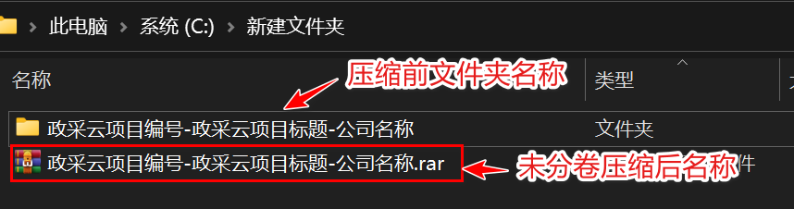
为了便于项目审查评审，请严格按文档及文件要求进行上传，未按要求上传审查结果视为不合格！
三、商务要求：
1、供货期限：
竞价成交后7个工作日内安装调试完毕。
2、项目结算方式：按照合同约定付款。
3、其他要求：（1）中标方收到中标通知以后先与甲方采购人员对接发货事项，确认货物数量及规格型号无误后再发货。如果乙方没有跟甲方协商发货导致影响甲方正常使用甲方有权退货。
4、关于验收：（1）、如验收发现未按甲方报价响应参数和询价商务要求进行供货或服务，我院视为供应商虚假报价，弄虚作假骗取成交结果，终止合同，不再支付货款，投诉成交供应商至政采云官方与采监部门。
5、质保期二年。
6、供货周期与故障解决和售后问题处理：
供货周期按政采云公告中要求的为标准，售后要求乙方应在24小时内派遣相关人员赶赴现场，12小时内维修完毕；发生紧急抢修事故的，乙方应在接到甲方通知后12小时内到达现场抢修，并于到达现场2小时之内排除故障，招采公告或合同内标明保修期内售后产生的所有费用（包含返修中的来回运费）由成交供应商承担。
7、询价采购政采云官方是按价低者为预成交，审查评审人员对所有报价供应商进行审查，重点对预成交报价供应商进行审查，预成交不合格，以此类推按低价排序审查下一个预成交报价供应商，直至审查到合格报价供应商为止，完成审查，确定成交供应商。
8、中标方负责将设备接入医院信息系统并承担所有费用，免费开放设备维修调试密码。
9、售后服务要求：乙方须为甲方提供技术维修保养，并保证故障报修电话1小时给与甲方应答。
10、中标后供货设备的生产日期必须是2025年近期的。
审查要求：
- 首先审查核对文件夹压缩包及文件名是否按上传要求完成。
- 下载核对报价单PDF文档、其他资质PDF文档、是否按制作排版要求归档到文件夹压缩包内。
3、审查商务要求和参数表中提及的证书与证明印证资料。
4、清晰可见的产品样图、核心参数细节样图、产品说明书、印证资料、相关证书、可以更有效的让参评工作人员更有效的判别，也是成交结果的优选供应商。
为了便于项目审查评审，请严格按文档及文件要求进行上传，未按要求上传审查结果视为不合格。

